ИЗВЕЩЕНИЕ
о поиске правообладателей и о наличии оснований для признания жилых домов пустующими

Комиссия по обследованию состояния жилых домов, расположенных на территории Кировского района, в рамках реализации Указа Президента Республики Беларусь №116 от 24 марта 2021 года «Об отчуждении жилых домов в сельской местности и совершенствовании работы с пустующими домами», информирует о наличии оснований для признания пустующими следующие жилые дома, расположенные на территории Павловичского сельского Совета, и разыскивает лиц, имеющих право владения и пользования нижеуказанными домами:

№  п/п | Местонахожде-ние пустующего дома | Лиц, включая наследников, которым предположительно принадлежит на паве собственности дом | Срок непроживания вжилом доме | Размеры/ площадь жилого дома | Год постойки | Материал стен | Этажность | Подзем-ная этажность | Составные части и принадлеж-ности жилого дома | Нахождение дома в аварийном состоянии или угрозе обвала | Земельный участок | Фотография
1. | Могилевская обл., Кировский р-н, Павловичский с/с, аг. Павловичи,  ул. Центральная, 30 | Гунаев Игорь Михайлович | 9 лет | 46,7 м.кв. | 1996 | бревенчатые | одноэтаж  ный | отсутствует | Холодная пристройка | не находится в аварийном состоянии | право не зарегистриро-вано | 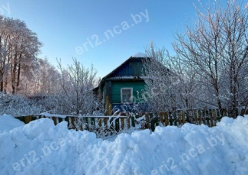
2. | Могилевская обл., Кировский р-н, Павловичский с/с, д. Польковичи, 38 | Иванчик Юрий Евгеньевич | 26 лет | 61 м.кв. | 1950 | бревенчатые | одноэтаж  ный | отсутствует | не имеется | не находится в аварийном состоянии | право не зарегистриро-вано | 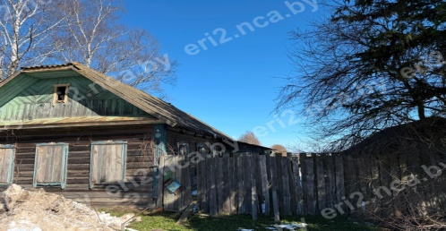
3. | Могилевская обл., Кировский р-н, Павловичский с/с, д. Польковичи, 67 | Артемова Надежда Михайловна | 9 лет | 53  м.кв. | 1954 | бревенчатые | одноэтаж-ный | отсутствует | не имеется | не находится в аварийном состоянии | право не зарегистриро-вано | 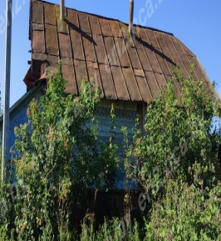
4. | Могилевская обл., Кировский р-н, Павловичский с/с, д. Изобелино, 5 | Савчук Анна Игоревна  Климовец Домнич Дмитрий Александрович | 3 года | 52  м.кв. | 1951 | бревенчатые | одноэтаж-ный | отсутствует | не имеется | не находится в аварийном состоянии | право не зарегистриро-вано | 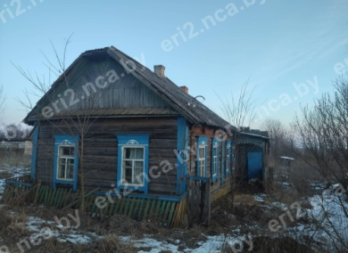
5. | Могилевская обл., Кировский р-н, Павловичский с/с, д. Изобелино, 3 | Попов Ольгерт Петрович  Попов Петр Петрович | 3 года | 48.2  м.кв. | 1950 | бревенчатые | одноэтаж-ный | отсутствует | Сарай, стопка, гараж, баня, туалет | не находится в аварийном состоянии | право не зарегистриро-вано | 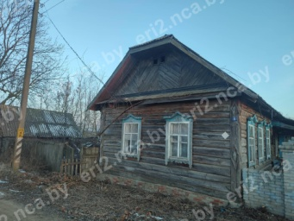
6. | Могилевская обл., Кировский р-н, Павловичский с/с, д. Подлещенка, 21 | Шашенко Федор Сергеевич | 8 лет | 41  м.кв. | 1948 | бревенчатые | одноэтаж-ный | отсутствует | не имеется | не находится в аварийном состоянии | право не зарегистриро-вано | 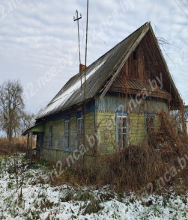
7. | Могилевская обл., Кировский р-н, Павловичский с/с, д. Подлещенка, 37 | Лебедев Федор Севастьянович | 9 лет | 46  м.кв. | 1946 | бревенчатые | одноэтажный | отсутствует | не имеется | не находится в аварийном состоянии | право не зарегистрировано | 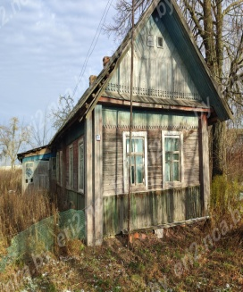
8. | Могилевская обл., Кировский р-н, Павловичский с/с, д. Мошок, 12 | Михолап Зоя Павловна | более 3 лет | 72  м.кв. | 1977 | бревенчатые | одноэтажный | отсутствует | Сарай, навес, баня | не находится в аварийном состоянии | право не зарегистрировано | 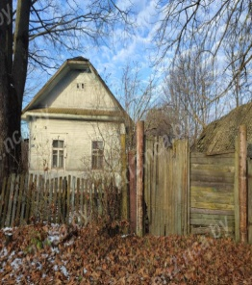
9. | Могилевская обл., Кировский р-н, Павловичский с/с, д. Юзофин, 26 | Ступакова Надежда Трофимовна | Более 3 лет | 23.8  м.кв. | 1956 | бревенчатые | одноэтажный | отсутствует | не имеется | не находится в аварийном состоянии | право не зарегистрировано | 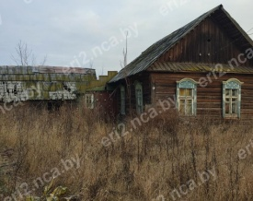
10. | Могилевская обл., Кировский р-н, Павловичский с/с, д. Юзофин, 38 | Пациенок Александр Михайлович  Пациенок Владимир Михайлович | более 3 лет | 71.8  м.кв. | Сведения отсутствуют | бревенчатые | одноэтажный | отсутствует | не имеется | не находится в аварийном состоянии | право не зарегистрировано | 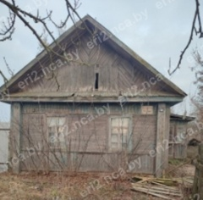
11. | Могилевская обл., Кировский р-н, Павловичский с/с, д. Нандатки, 2 | Романенко Софья Платоновна | более 3 лет | 44.2  м.кв | 1942 | бревенчатые | одноэтажный | отсутствует | не имеется | не находится в аварийном состоянии | право не зарегистрировано | 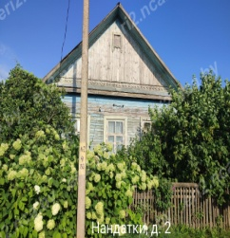
12. | Могилевская обл., Кировский р-н, Павловичский с/с, аг. Павловичи, ул. Центральная, 60 | Чижик Валентина Александровна | Более 3 лет | 50.2 | Сведения отсутствуют | бревенчатые | одноэтажный | отсутствует | Сарай, баня, стопка, туалет | не находится в аварийном состоянии | 722582405101000085 | 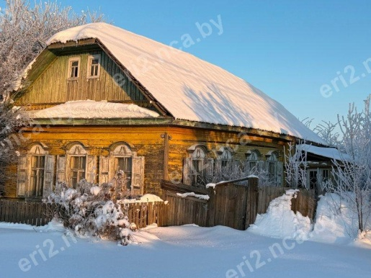
13. | Могилевская обл., Кировский р-н, Павловичский с/с, аг. Павловичи, ул. Центральная, 65 | Макаронок Геннадий Викторович | 20 лет | 61  м.кв. | 1952 | бревенчатые | одноэтажный | отсутствует | не имеется | не находится в аварийном состоянии | право не зарегистрировано | 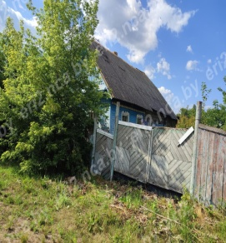
Всем заинтересованным лицам (правообладателям) указанных жилых домов в течение двух месяцев с момента опубликования извещения необходимо письменно уведомить в установленной законодательстве форме Павловичский сельский исполнительный комитет, посредством электронной почты (kirovsk-pavl@mogilev.by), почты (213933 Могилёвская область, Кировский район, агрогородок Павловичи, улица Школьная, д.1А), телефона: председателя – 8-02237-73810, управляющего делами- 8-02237-73809 о намерении использовать жилой дом для проживания, а также в течение одного года принять меры по приведению жилого дома и земельного участка в пригодное состояние. К уведомлению прилагаются: копии документа, удостоверяющего личность, а также документы, подтверждающих право владения и пользования данным жилым домом (их копии).
В случае отказа от прав на указанный жилой дом предоставляется письменное заявление (согласие) на его снос. Заявление (согласие) на снос жилого дома должно быть подано лично либо подлинность подписи лица на нем должна быть засвидетельствована нотариально.
Непредоставление письменного уведомления о намерении использовать дом по назначению является отказом от права собственности на жилой дом. В данном случае в отношении указанного жилого дома будет принято решение о признании его пустующим с последующей подачей заявление в суд о признании его бесхозяйным и передаче в собственность административно-территориальной единице.
Об имеющихся сведениях о правообладателях жилого дома и их местонахождении просьба уведомлять Павловичский сельский исполнительный комитет. Телефон для справок: 8-02237-73809

